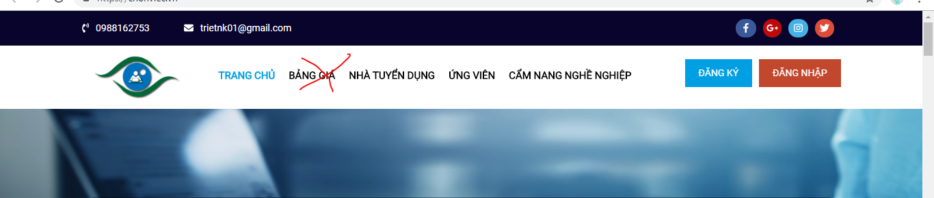

1. Tạm bỏ menu bảng giá đi
2. Bỏ email
3. Thay số điện thoại thành: Hotline: 028.73.027.720
4. Bỏ 2 nút đăng nhập đăng ký, vì bên dưới có rồi.
5. Trên menu bổ sung thêm: Tham gia phỏng vấn ( Trang này có mô tả bên dưới. )

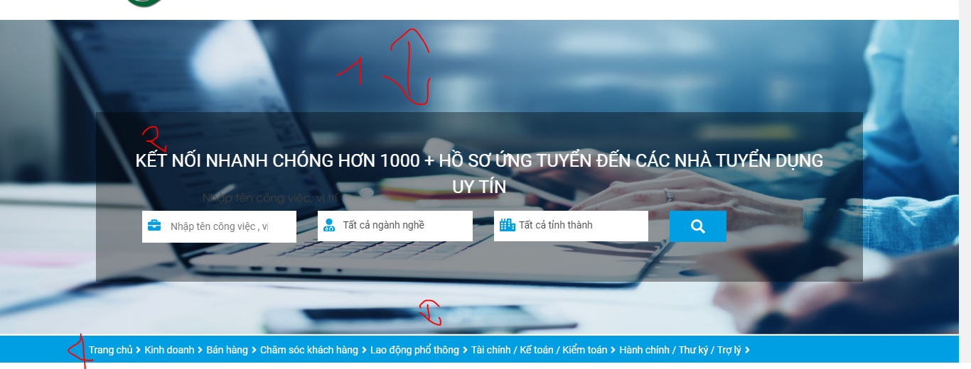

1. Giảm chiều cao cho gọn lại ½ so với hiện tại
2. Giảm size chữ cho nó lên 1 hàng nhỏ
3. Giảm chiêu cao cho gọn laij
4. Gắn Link vào đến chuyên mục tương ứng

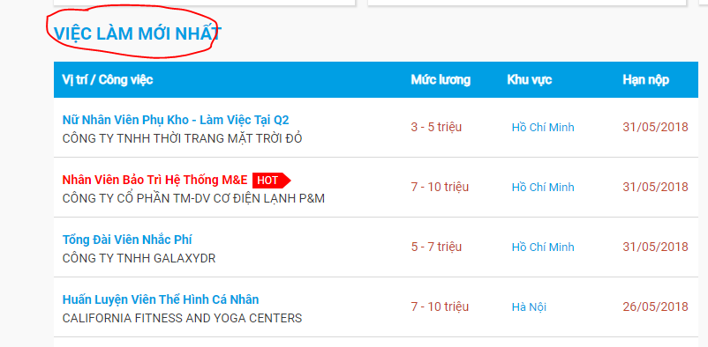

Mục việc làm mới nhất:

+ Giảm cho hiển thị tối đa 10 tin

+ Số tin hót trong đó tối đa: 2 tin

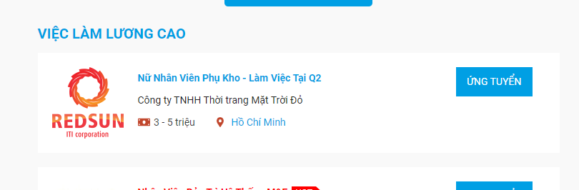

+ Cho hiển thị tối đa 10 tin

+ Chỉ lấy tin có mức lương > 15 triệu và thay đổi khi có tin mới > 15 triệu post lên

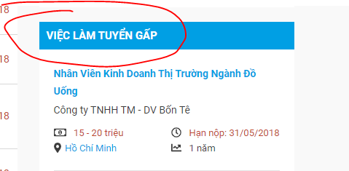

+ Cho phép hiển thị tối đa 5 tin

+ Do admin sét “ Tuyển Gấp mới hiện” >> Mua bằng tiền

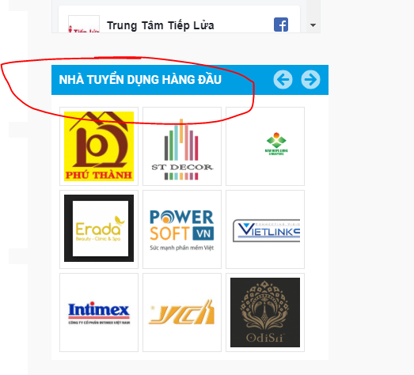

Nhà tuyển dụng hàng đâu. Hiển thị theo số lượng tin đăng từ nhiều giám xuống ít.

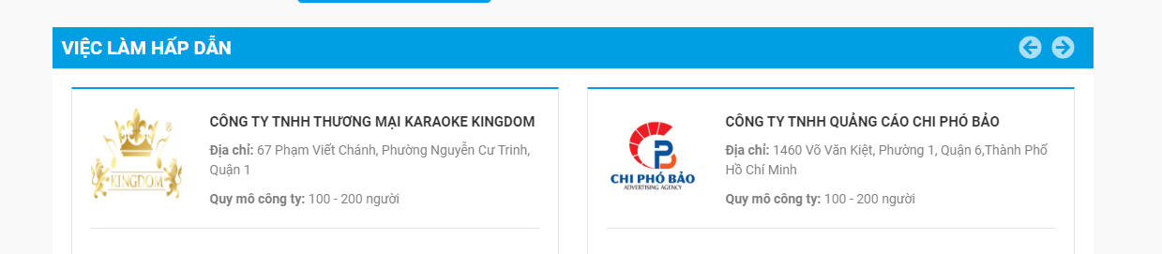

Do admin sét. Và tin chỉ hiển thị khi trả tiền.

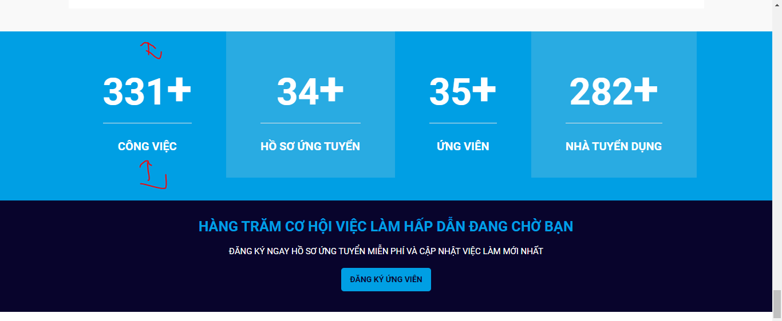

Giảm sỉz chữ cho nhỏ lại 1/3

Chỗ này lấy đúng số tin tự động.

+ Công việc >> lấy số tin tuyển dụng được đăng

+ Hồ sơ tuyển dụng >> Thay thành: Bộ câu hỏi phỏng vấn >> Gắn số bộ câu hỏi vào

+ Ứng viên: >> lấy số tài khoản ứng viên

+ Nhà tuyển dụng: Lấy số nhà tuyển dụng

Còn lại OK

Tham gia phỏng vấn

Trang này có giao diện như sau:

+ Khi bấm vào trang. Nếu chưa đăng nhập thì phải đăng nhập mới có thể sử dụng.

Chọn Nhà tuyển dụng đang tuyển

Tiếp tục tham gia

Chào bạn XXXX ( tên tài khoản ứng viên). Bạn tham gia trả lời phỏng vấn online này. Bạn cam kết đồng nghĩa với việc sẽ đồng ý để nhà tuyển dụng gọi mình đi phỏng vấn trực tiếp, Hoặc việc làm ngay theo đánh giá nhà tuyển dụng.

Chọn ngành nghề muốn ứng tuyển

Sau khi chọn ngành nghề ( Kế toán trưởng, kế toán v.v)

Chọn nhà tuyển dụng đang tuyển ( Danh sách các nhà tuyển dụng, trả tiền và sử dụng chức năng. “ Có tiếp nhận hồ sơ phỏng vấn online”

Bấm tiếp tục tham gia >> Nếu ứng viên chưa có CV thì yêu cầu tạo hồ sơ ứng viên trước.

Nếu có thì chuyển Ứng viên đến trả lời bộ câu hỏi tương ứng với ngành nghề.

Sau khi trả lời >> OK. Thì hệ thống sẽ ghi nhận và lưu lại admin.

* Gửi email tự động đến trực tiếp nhà tuyển dụng mà ứng viên đã chọn ( Xuất ra File pdf và gửi đi cả câu hỏi và câu trả lời)
* Gửi cho ứng viên 1 bảng sao
* Gửi cho admin 1 bảng sao ( để chăm sóc thúc đẩy 2 bên)